Практическая работа №5
UML-моделирование прецедентов и статической структуры системы ТОиР
Выполнил: Ходыч Даниил Евгеньевич
Группа: ЭФМО-02-25

Содержание
Предисловие к практическим работам №5–6
Практическая работа №5
1. Определение границ системы и перечня акторов
2. Диаграмма прецедентов для основного контура ТОиР
3. Описание сценариев ключевых прецедентов
4. Словарь терминов предметной области
5. Доменная модель в виде диаграммы классов
6. Структурные ограничения и валидаторы
7. Диаграмма пакетов и правила зависимостей
8. Матрица трассируемости требований к моделям
9. Самопроверка согласованности комплекта UML
10. Итоговый пакет результатов для защиты

Предисловие к практическим работам №5–6
Практические работы №5–6 являются переходом от описательного проектирования к формальному UML-моделированию корпоративной информационной системы управления техническим обслуживанием и ремонтом оборудования. В предыдущих работах были определены стадии проектирования, границы обследования, требования, архитектурные ограничения, зоны доверия, базовые правила безопасности и состав проектных артефактов. На данном этапе эти материалы используются не как справочный текст, а как исходные данные для построения моделей, пригодных для проверки, разработки и дальнейшего сопровождения.
Практическая работа №5 фиксирует требования и статическую структуру системы. Основное внимание уделяется диаграммам прецедентов, сценариям использования, доменной модели, диаграмме классов, диаграмме пакетов, словарю терминов и трассируемости между требованиями и элементами модели. Иными словами, данная работа отвечает на вопросы: кто взаимодействует с системой, какие функции доступны каждой роли, какие сущности образуют предметную область, какие связи существуют между сущностями и какие ограничения должны быть обеспечены системой.
Практическая работа №6 логически продолжает работу №5 и должна использовать ее результаты для моделирования поведения: последовательностей взаимодействия, состояний объектов, активности пользователей и компонентов. Поэтому в работе №5 важно не только перечислить классы и прецеденты, но и задать такие имена, связи и правила, которые можно будет без переименований использовать в диаграммах последовательности, диаграммах состояний и диаграммах активности.
Ключевой принцип оформления моделей: каждая диаграмма должна быть связана с текстовым описанием, а каждое текстовое утверждение должно иметь отражение в модели или в требованиях. Если в сценарии указан статус заявки, этот статус должен быть описан в словаре и отражен в классе заявки. Если прецедент предполагает назначение исполнителя, в модели должны существовать сущности, позволяющие хранить исполнителя, роль, статус и факт назначения. Если требование касается аудита, в модели должен быть предусмотрен журнал аудита или событие аудита.
Диаграммы в данной работе рассматриваются как проектные артефакты, а не как иллюстрации. Поэтому для каждой диаграммы задаются назначение, состав элементов, правила чтения и критерии проверки. В документе оставлены места для вставки графических UML-диаграмм, которые должны быть построены вручную в CASE-инструменте, Mermaid, PlantUML, diagrams.net или аналогичном средстве. Текстовые описания рядом с местами вставки позволяют проверить содержание диаграмм даже до их окончательного графического оформления.
Для обеспечения единого стиля рекомендуется использовать следующие правила: названия прецедентов формулируются глаголом и объектом действия, например «Создать заявку», «Назначить исполнителя», «Закрыть наряд»; названия классов задаются существительными в единственном числе, например «Заявка», «Оборудование», «Наряд»; статусы и справочники оформляются как перечисления; внешние системы обозначаются отдельными акторами или пакетами интеграции; административные функции отделяются от пользовательских функций.
Все результаты практических работ №5–6 должны храниться в едином репозитории моделей. Минимальная структура репозитория: каталог use-case для диаграмм прецедентов и сценариев, domain для диаграмм классов и словаря, packages для диаграммы пакетов, traceability для матриц трассируемости, exports для PNG/PDF-экспортов диаграмм. Версии моделей должны совпадать с версиями текстовых документов, чтобы при изменении требований можно было однозначно понять, какая диаграмма соответствует какой версии требований.

Таблица 1 - Связь практических работ №5 и №6
Практика | Основной фокус | Ключевые артефакты | Использование результата
№5 | Требования и статическая структура | Диаграмма прецедентов, сценарии, словарь, диаграмма классов, диаграмма пакетов, трассируемость | Передается в практику №6 как база для моделирования поведения и взаимодействий
№6 | Поведение системы и взаимодействие объектов | Диаграммы последовательности, активности, состояний, коммуникаций | Используется для уточнения API, алгоритмов, тестовых сценариев и проектирования реализации

Практическая работа №5
Тема работы: UML-моделирование прецедентов и статической структуры корпоративной информационной системы управления техническим обслуживанием и ремонтом оборудования производственного участка.
Цель работы: сформировать согласованный комплект UML-артефактов, описывающих границы системы, акторов, функциональность, ключевые сценарии, доменную модель, структурные ограничения, пакеты и трассируемость требований к элементам модели.

1. Определение границ системы и перечня акторов
Проектируемая система относится к классу корпоративных информационных систем для управления ТОиР. Она предназначена для регистрации заявок на ремонт и техническое обслуживание оборудования, назначения исполнителей, контроля выполнения работ, учета использованных запчастей, ведения справочников оборудования и формирования отчетности. В границы системы входят функции, выполняемые через веб-интерфейс и серверное API, а также функции хранения данных, аудита и обмена с внешними системами.
Внешней средой считаются пользователи, внешние корпоративные системы и инфраструктурные сервисы, которые участвуют во взаимодействии, но не реализуются в рамках проектируемой системы. К внешней среде относятся ERP/1C, кадровая система или Active Directory, почтовый или иной сервис уведомлений, а также инфраструктура администрирования и мониторинга.
Граница системы проводится по API и пользовательскому интерфейсу. Пользователь взаимодействует с системой через браузер, внешние системы - через интеграционные контракты, администратор - через административный интерфейс и регламентированные операции сопровождения. Прямое изменение данных в базе без использования приложения не входит в штатный сценарий и считается административным исключением, допустимым только при аварийном восстановлении по отдельному регламенту.

Таблица 2 - Границы системы
Входит в систему | Не входит в систему / внешняя среда | Пояснение
Регистрация и обработка заявок | Фактическое выполнение ремонта оборудования | Система фиксирует и контролирует процесс, но физический ремонт выполняет инженер
Назначение исполнителей и контроль статусов | Управление штатным расписанием сотрудников | Система использует роли и учетные записи, но не является кадровой системой
Учет использованных запчастей в рамках заявки | Полноценный складской учет и бухгалтерское списание | Система передает данные в ERP/1C или получает остатки через интеграцию
Справочник оборудования и узлов | Закупка оборудования и ведение бухгалтерского баланса ОС | Справочник используется для заявок и анализа отказов
Журналирование действий пользователей | Централизованная SIEM как отдельный продукт | Система формирует события аудита, а SIEM может их принимать
Отчетность по заявкам, простоям, исполнителям | Финансовая отчетность предприятия | Формируются операционные отчеты для участка и ремонтной службы

Таблица 3 - Акторы системы
Актор | Тип | Основная цель взаимодействия | Права и ограничения | Действия, подлежащие аудиту
Диспетчер | Пользовательская роль | Принимать, регистрировать, классифицировать заявки, назначать исполнителей | Может создавать и изменять заявки до закрытия, назначать инженеров, просматривать оперативную очередь | Создание заявки, изменение приоритета, назначение исполнителя, перевод статуса
Инженер | Пользовательская роль | Получать назначенные работы, фиксировать выполнение, указывать использованные запчасти | Видит назначенные ему заявки и наряды, не может менять чужие назначения без прав диспетчера | Начало работ, завершение работ, добавление материалов, комментарии по дефекту
Начальник участка | Управленческая роль | Контролировать состояние заявок, сроки, простои, качество исполнения | Имеет доступ к отчетам и всем заявкам своего участка, утверждает спорные решения | Просмотр критических отчетов, утверждение закрытия спорной заявки, изменение SLA
Администратор ИС | Административная роль | Управлять учетными записями, справочниками, настройками системы | Имеет расширенные права настройки, но не должен изменять бизнес-данные без основания | Изменение ролей, настроек, справочников, восстановление данных
Специалист по ИБ | Контрольная роль | Контролировать права, журналы аудита, события безопасности | Имеет доступ к журналам и матрице прав, не изменяет бизнес-данные | Просмотр журналов, выгрузка событий, изменение политик безопасности
Аналитик | Проектная роль | Анализировать требования и проверять соответствие модели процессам | Работает с моделями и требованиями, не является штатным пользователем эксплуатации | Изменение требований и проектных моделей в репозитории
ERP/1C | Внешняя система | Предоставлять остатки запчастей и принимать данные для списания | Доступ только через утвержденный API или обменный файл | Факт обмена, ошибки обмена, повторные попытки
IdP/AD | Внешняя система | Аутентифицировать пользователей и передавать сведения о ролях | Используется для SSO, не хранит бизнес-данные ТОиР | Успешные/неуспешные входы, изменение групп доступа

2. Диаграмма прецедентов для основного контура ТОиР
Диаграмма прецедентов фиксирует функциональность системы с точки зрения акторов. Для основного контура ТОиР она должна покрывать жизненный цикл заявки: создание, классификация, назначение исполнителя, выполнение работ, учет запчастей, закрытие и анализ результатов. Дополнительно на диаграмме должны быть отражены справочники, отчетность, управление пользователями, аудит и интеграционный обмен.
Связь include используется только для обязательного повторно используемого поведения. Например, прецедент «Создать заявку» включает проверку обязательных полей и выбор оборудования из справочника. Связь extend используется для необязательного или условного поведения, например «Запросить запчасть» расширяет выполнение наряда только при необходимости использования материалов.

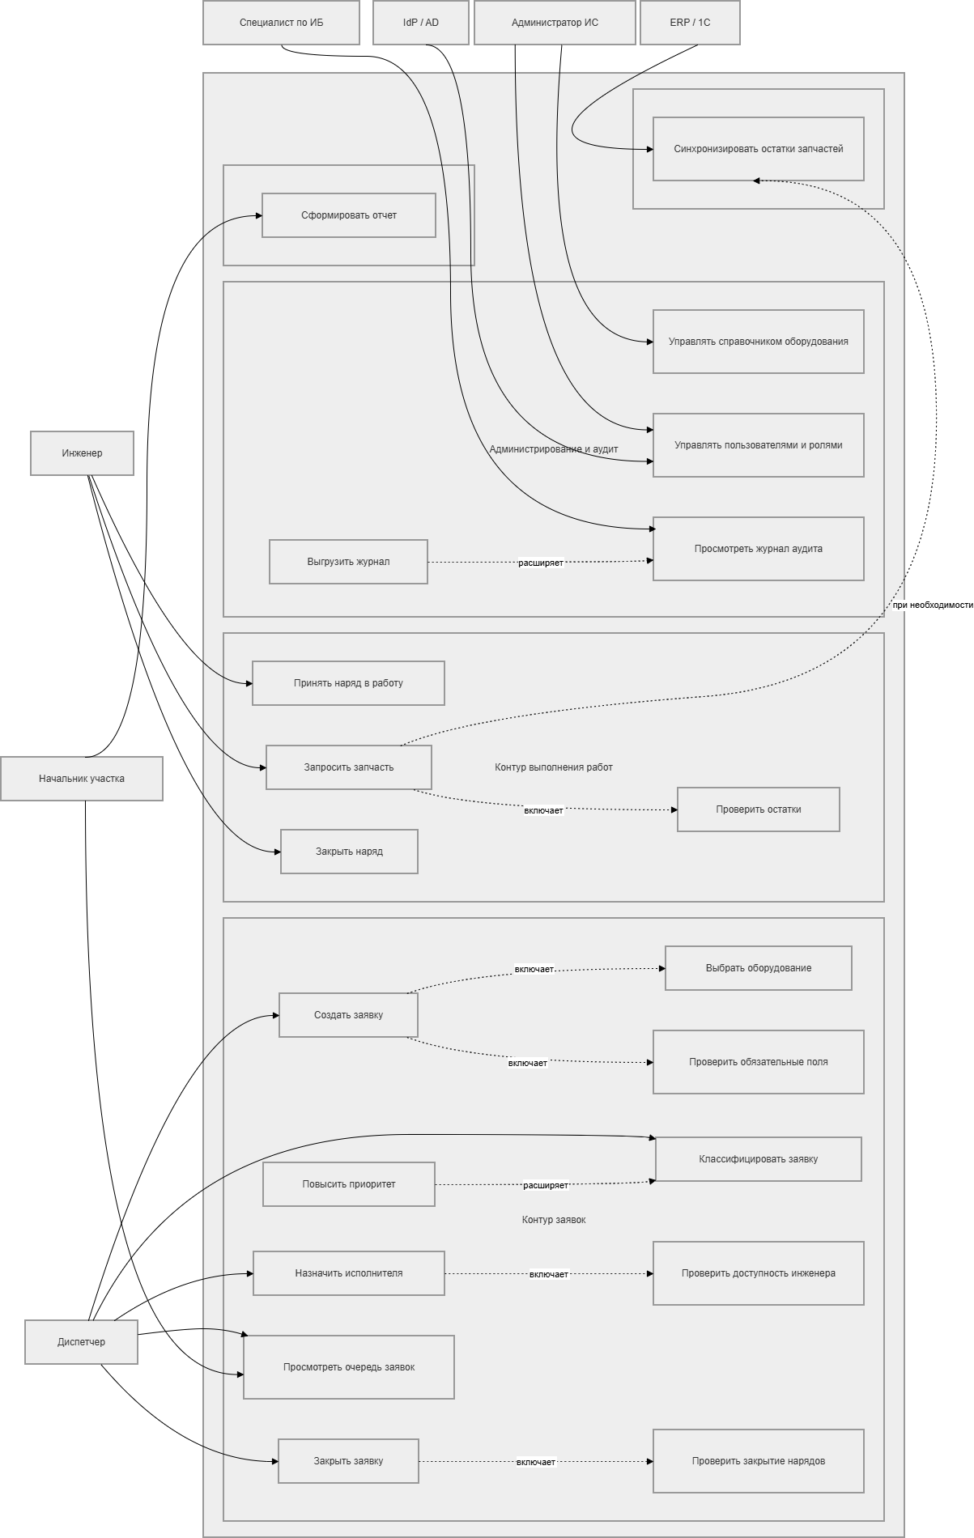

Таблица 4 - Перечень прецедентов
ID | Прецедент | Основной актор | Назначение | Связи include / extend
UC-01 | Создать заявку | Диспетчер | Зафиксировать обращение о неисправности или необходимости обслуживания оборудования | include: выбрать оборудование; include: проверить обязательные поля
UC-02 | Классифицировать заявку | Диспетчер | Определить категорию дефекта, приоритет и тип работ | include: проверить справочник дефектов; extend: повысить приоритет
UC-03 | Назначить исполнителя | Диспетчер | Назначить инженера или группу исполнителей с учетом загрузки и компетенций | include: проверить доступность инженера
UC-04 | Принять наряд в работу | Инженер | Зафиксировать начало выполнения назначенной работы | include: проверить назначение
UC-05 | Запросить запчасть | Инженер | Оформить потребность в запасной части при выполнении работ | extend: выполнение наряда при необходимости материалов; include: проверить остатки
UC-06 | Закрыть наряд | Инженер | Зафиксировать факт выполнения работ и результат ремонта | include: заполнить описание работ; include: указать результат
UC-07 | Закрыть заявку | Диспетчер | Перевести заявку в завершенное состояние после проверки результата | include: проверить закрытие всех нарядов
UC-08 | Просмотреть очередь заявок | Диспетчер, Начальник участка | Получить список заявок по статусам, приоритетам и исполнителям | include: применить фильтр
UC-09 | Сформировать отчет | Начальник участка | Получить отчет по простоям, срокам, исполнителям, оборудованию и дефектам | include: выбрать период; include: выбрать формат
UC-10 | Управлять справочником оборудования | Администратор ИС | Создавать и актуализировать карточки оборудования, узлов и мест установки | include: проверить уникальность инвентарного номера
UC-11 | Управлять пользователями и ролями | Администратор ИС | Назначать роли и блокировать учетные записи | include: синхронизировать с IdP/AD
UC-12 | Просмотреть журнал аудита | Специалист по ИБ | Контролировать события безопасности и действия пользователей | include: применить фильтры; extend: выгрузить журнал
UC-13 | Синхронизировать остатки запчастей | ERP/1C | Передать сведения об остатках и принять данные о списании | include: проверить формат обмена; extend: повторить обмен при ошибке

3. Описание сценариев ключевых прецедентов
Для детального описания выбраны пять ключевых прецедентов: создание заявки, назначение исполнителя, выполнение и закрытие наряда, запрос запчасти, формирование отчета. Эти сценарии покрывают основной жизненный цикл заявки и дают основу для последующего построения диаграмм последовательности и активности.

3.1. Сценарий UC-01 «Создать заявку»
Предусловие: Диспетчер авторизован в системе, справочник оборудования доступен, роль пользователя позволяет создавать заявки.
Постусловие: В системе создана заявка со статусом «Новая», присвоенным номером, датой создания, оборудованием, описанием неисправности и автором.
Шаг | Действие актора | Реакция системы | Проверяемый результат / данные
1 | Диспетчер открывает форму создания заявки | Система отображает форму с обязательными полями: оборудование, описание, категория, срочность, источник обращения | Форма доступна пользователю с ролью диспетчера
2 | Диспетчер выбирает оборудование из справочника | Система подставляет инвентарный номер, местоположение и ответственное подразделение | Оборудование выбрано из справочника, а не введено произвольным текстом
3 | Диспетчер вводит описание неисправности и категорию | Система проверяет заполнение обязательных полей и допустимость категории | Описание не пустое, категория соответствует справочнику дефектов
4 | Диспетчер нажимает «Создать» | Система сохраняет заявку, присваивает номер и статус «Новая» | В БД появилась запись заявки, событие записано в аудит
5 | Диспетчер просматривает созданную заявку | Система отображает карточку заявки и доступные действия | Заявка доступна в очереди новых заявок

Альтернативные потоки и исключения
Условие | Реакция системы | Результат
Не выбрано оборудование | Система запрещает сохранение и подсвечивает обязательное поле | Заявка не создается, пользователь видит причину
Оборудование отсутствует в справочнике | Система предлагает создать запрос на уточнение справочника или выбрать временную запись с пометкой «требует уточнения» | Сохраняется контроль качества справочника
Потеря соединения с сервером | Система отображает ошибку и не создает неполную запись | Исключается дублирование заявки

3.2. Сценарий UC-03 «Назначить исполнителя»
Предусловие: Заявка создана и находится в статусе «Новая» или «Принята», список инженеров доступен.
Постусловие: Заявке назначен исполнитель, создан наряд, статус заявки изменен на «Назначена».
Шаг | Действие актора | Реакция системы | Проверяемый результат / данные
1 | Диспетчер открывает очередь новых заявок | Система отображает заявки с приоритетом, оборудованием и временем ожидания | Заявка видна в списке
2 | Диспетчер открывает карточку заявки | Система показывает историю, категорию дефекта, рекомендуемые компетенции и доступных инженеров | Данные карточки соответствуют созданной заявке
3 | Диспетчер выбирает инженера | Система проверяет роль, доступность и отсутствие блокирующей загрузки | Выбранный инженер может быть назначен
4 | Диспетчер подтверждает назначение | Система создает наряд и связывает его с заявкой | Существуют запись наряда и ссылка на заявку
5 | Система уведомляет инженера | Инженер получает уведомление в интерфейсе или по корпоративному каналу | Событие уведомления зарегистрировано

Альтернативные потоки и исключения
Условие | Реакция системы | Результат
Нет доступного инженера | Система предлагает оставить заявку в ожидании назначения и уведомить начальника участка | Статус не меняется на «Назначена» без исполнителя
Инженер не имеет нужной компетенции | Система предупреждает диспетчера и требует подтверждения начальника участка | Назначение фиксируется как исключение
Заявка уже назначена другим диспетчером | Система сообщает о конфликте версии и предлагает обновить карточку | Предотвращается перезапись чужого решения

3.3. Сценарий UC-06 «Закрыть наряд»
Предусловие: Инженер авторизован, наряд назначен ему и находится в статусе «В работе».
Постусловие: Наряд закрыт, указаны выполненные работы, результат, время завершения и использованные материалы при их наличии.
Шаг | Действие актора | Реакция системы | Проверяемый результат / данные
1 | Инженер открывает список назначенных нарядов | Система показывает только доступные инженеру наряды | Разграничение доступа соблюдено
2 | Инженер выбирает наряд в работе | Система отображает данные заявки, оборудование, описание дефекта и историю действий | Данные совпадают с назначением
3 | Инженер вводит описание выполненных работ | Система проверяет заполнение обязательного поля результата | Описание сохранено
4 | Инженер указывает использованные запчасти или отмечает, что они не требовались | Система проверяет наличие подтвержденной выдачи при списании материалов | Материалы согласованы с заявкой и складом
5 | Инженер нажимает «Закрыть наряд» | Система переводит наряд в статус «Выполнен» и фиксирует время | Статус изменен, событие записано в аудит

Альтернативные потоки и исключения
Условие | Реакция системы | Результат
Не заполнено описание работ | Система запрещает закрытие | Наряд остается в статусе «В работе»
Запрошенная запчасть не подтверждена складом | Система не разрешает списание и предлагает закрыть без материала либо дождаться подтверждения | Предотвращается некорректное списание
Инженер пытается закрыть чужой наряд | Система запрещает действие | Нарушение фиксируется в журнале безопасности

3.4. Сценарий UC-05 «Запросить запчасть»
Предусловие: Наряд находится в работе, инженер определил необходимость использования запасной части.
Постусловие: Создан запрос запчасти, связанный с нарядом; после подтверждения складом запчасть доступна для списания.
Шаг | Действие актора | Реакция системы | Проверяемый результат / данные
1 | Инженер открывает форму запроса запчасти из карточки наряда | Система отображает справочник запчастей и текущие остатки | Доступны только активные позиции справочника
2 | Инженер выбирает запчасть и количество | Система проверяет остаток и допустимость количества | Количество больше нуля и не превышает доступный остаток
3 | Инженер отправляет запрос | Система создает запись запроса со статусом «Ожидает подтверждения» | Запрос связан с нарядом и пользователем
4 | Система передает запрос в ERP/1C или фиксирует для складского подтверждения | Формируется событие обмена | Запрос попадает в очередь интеграции
5 | После подтверждения складом система обновляет статус запроса | Запчасть становится доступной для указания при закрытии наряда | Подтверждение связано с конкретной позицией

Альтернативные потоки и исключения
Условие | Реакция системы | Результат
Остаток равен нулю | Система запрещает подтвержденный запрос и предлагает оформить потребность | Запрос создается как дефицитный или не создается по правилам предприятия
ERP/1C недоступна | Система ставит сообщение в очередь повторной отправки | Пользователь видит состояние обмена
Количество превышает остаток | Система предлагает уменьшить количество | Исключается отрицательный остаток

3.5. Сценарий UC-09 «Сформировать отчет»
Предусловие: Начальник участка авторизован, в системе есть заявки и наряды за выбранный период.
Постусловие: Сформирован отчет по заданным фильтрам, отчет доступен для просмотра и выгрузки.
Шаг | Действие актора | Реакция системы | Проверяемый результат / данные
1 | Начальник участка открывает раздел отчетности | Система отображает доступные шаблоны отчетов | Пользователь видит только разрешенные отчеты
2 | Пользователь выбирает тип отчета и период | Система проверяет корректность периода и доступ к участку | Фильтры применимы
3 | Пользователь запускает формирование | Система агрегирует данные заявок, нарядов, оборудования и простоев | Расчет выполняется по утвержденным правилам
4 | Система отображает отчет | Пользователь видит показатели: количество заявок, среднее время выполнения, простои, частые дефекты | Данные соответствуют фильтрам
5 | Пользователь выгружает отчет | Система формирует файл в разрешенном формате | Факт выгрузки фиксируется в аудите

Альтернативные потоки и исключения
Условие | Реакция системы | Результат
Период не выбран | Система не запускает отчет и просит указать период | Исключается отчет без параметров
Нет данных за период | Система формирует пустой отчет с пояснением | Пользователь получает проверяемый результат
Пользователь запрашивает чужой участок | Система ограничивает данные согласно правам | Соблюдается разграничение доступа

4. Словарь терминов предметной области
Словарь терминов используется для устранения двусмысленности между требованиями, сценариями, диаграммами и будущей реализацией. Один и тот же объект должен называться одинаково во всех артефактах. Например, если в сценариях используется термин «Заявка», в классовой модели не допускается параллельное использование терминов «Обращение», «Инцидент» или «Запрос на ремонт» без явного указания синонима и правила замены.

Таблица 5 - Словарь терминов
Термин | Определение | Правило использования в модели
Заявка | Запись о необходимости ремонта, диагностики или технического обслуживания оборудования | Основная сущность жизненного цикла обращения; используется в прецедентах UC-01, UC-02, UC-03, UC-07
Наряд | Назначенная работа, связанная с заявкой и конкретным исполнителем или группой исполнителей | Создается после назначения исполнителя; может быть несколько нарядов на одну заявку
Оборудование | Единица производственного оборудования, по которой ведется учет обслуживания и ремонта | Имеет инвентарный номер, место установки, статус эксплуатации
Узел | Составная часть оборудования, по которой может фиксироваться дефект | Связан с оборудованием отношением композиции или агрегации
Дефект | Классифицированная неисправность или отклонение в работе оборудования | Используется для аналитики повторяемости неисправностей
Регламент ТО | Описание плановых работ, периодичности и критериев выполнения технического обслуживания | Связан с оборудованием или типом оборудования
Запчасть | Материальная позиция, используемая при ремонте или обслуживании | Может быть запрошена инженером и списана через интеграцию с ERP/1C
Событие аудита | Запись о значимом действии пользователя или системы | Фиксируется для действий с заявками, ролями, справочниками и безопасностью
Статус заявки | Контролируемое состояние заявки в жизненном цикле | Допустимые значения определены в отдельной таблице статусов
Приоритет | Признак срочности заявки, влияющий на порядок обработки и контроль сроков | Используется при сортировке очереди и отчетности

Таблица 6 - Статусы заявки и наряда
Объект | Статус | Назначение | Допустимый следующий статус
Заявка | Новая | Заявка создана, но еще не обработана диспетчером | Принята, Отклонена
Заявка | Принята | Диспетчер подтвердил корректность заявки | Назначена, Ожидает уточнения
Заявка | Назначена | Создан наряд и определен исполнитель | В работе, Ожидает запчасти
Заявка | В работе | Работы по заявке выполняются | Ожидает запчасти, Выполнена
Заявка | Ожидает запчасти | Работа приостановлена из-за отсутствия материала | В работе, Отложена
Заявка | Выполнена | Наряд выполнен, заявка ожидает финального закрытия | Закрыта, Возвращена на доработку
Заявка | Закрыта | Работы приняты, дальнейшее изменение запрещено без отдельного права | Переоткрыта только по регламенту
Наряд | Назначен | Инженер назначен, но работу не начал | В работе, Отменен
Наряд | В работе | Инженер начал выполнение | Выполнен, Ожидает запчасти
Наряд | Выполнен | Инженер зафиксировал результат | Закрыт диспетчером или учтен в заявке

5. Доменная модель в виде диаграммы классов
Доменная модель описывает устойчивые сущности предметной области, их атрибуты, связи и ограничения. Она не должна смешиваться с техническими классами реализации, такими как контроллеры, репозитории или DTO. На данном этапе фиксируются именно бизнес-сущности, которые будут использованы при проектировании базы данных, API и сценариев обработки.

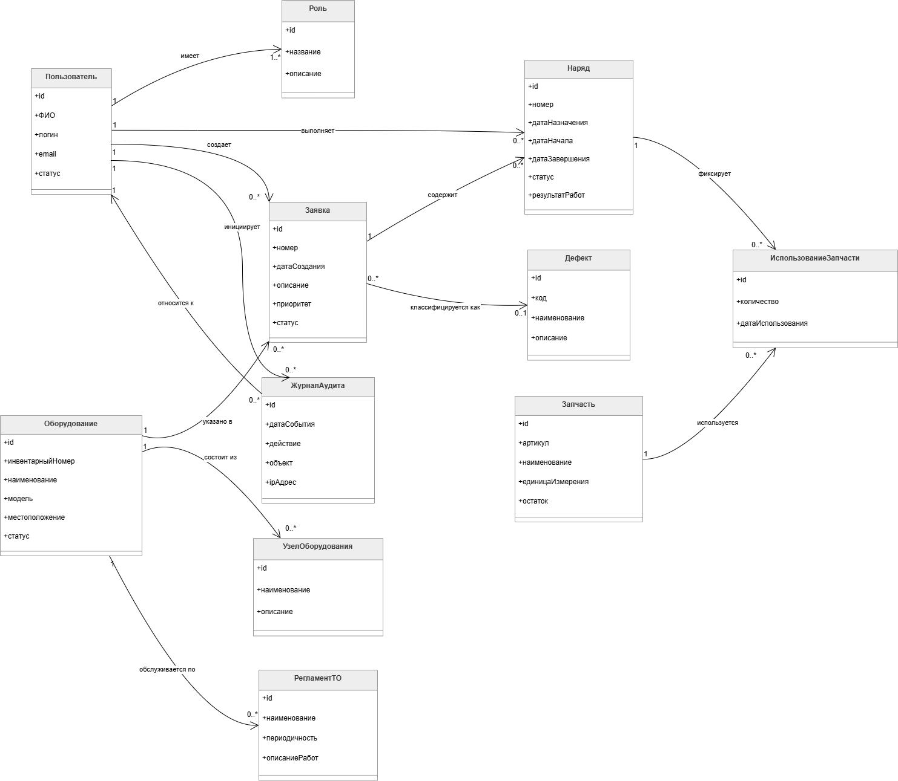

Таблица 7 - Классы доменной модели
Класс | Ключевые атрибуты | Назначение | Ключевые ограничения
Заявка | id, номер, датаСоздания, статус, приоритет, описание, источник, датаЗакрытия | Центральная сущность процесса ремонта и обслуживания | Номер уникален; закрытая заявка не изменяется без специального права
Наряд | id, номер, статус, датаНазначения, датаНачала, датаЗавершения, результатРабот | Фиксирует назначение и выполнение работ по заявке | Не может быть закрыт без результата работ
Оборудование | id, инвентарныйНомер, наименование, модель, местоУстановки, статусЭксплуатации | Объект, по которому создаются заявки | Инвентарный номер уникален для активного оборудования
Узел | id, наименование, описание, критичность | Составная часть оборудования | Узел не существует без связанного оборудования
Дефект | id, код, наименование, описание, категория | Классификатор неисправностей | Код дефекта уникален
РегламентТО | id, типРабот, периодичность, описание, активен | Правила планового обслуживания | Активный регламент должен иметь периодичность
Запчасть | id, артикул, наименование, единицаИзмерения, минимальныйОстаток | Материальная позиция для ремонта | Артикул уникален
ЗапросЗапчасти | id, количество, статус, датаЗапроса, датаПодтверждения | Связывает наряд и потребность в материале | Количество должно быть больше нуля
Пользователь | id, ФИО, логин, email, активен | Участник процесса с ролью в системе | Логин уникален, неактивный пользователь не назначается исполнителем
Роль | id, код, наименование, описание | Группа прав доступа | Код роли уникален
СобытиеАудита | id, датаВремя, пользователь, действие, объект, результат, ipАдрес | Фиксация значимых действий | События аудита не редактируются пользователями
Комментарий | id, текст, датаСоздания, автор | Пояснение к заявке или наряду | Пустой текст не допускается
ФайлВложения | id, имяФайла, тип, размер, ссылкаХранения | Фото, акт или иной файл по заявке | Размер и тип проверяются по политике безопасности

Таблица 8 - Связи между классами
Связь | Кратность | Смысл | Ограничение
Оборудование - Узел | 1 к 0..* | Оборудование может состоять из нескольких узлов | Удаление оборудования требует проверки связанных заявок
Оборудование - Заявка | 1 к 0..* | По одному оборудованию может быть создано множество заявок | Заявка всегда должна быть связана с оборудованием
Заявка - Наряд | 1 к 0..* | На одну заявку может быть создано несколько нарядов | Заявка не закрывается, пока есть незавершенные наряды
Наряд - Пользователь | 0..* к 1 | Наряд назначается инженеру | Исполнителем может быть только пользователь с ролью инженера
Заявка - Дефект | 0..* к 0..1 | Заявка может быть классифицирована по дефекту | Для принятой заявки дефект должен быть указан, если категория требует классификации
Наряд - ЗапросЗапчасти | 1 к 0..* | В рамках работы могут запрашиваться материалы | Подтвержденный запрос должен иметь связь с запчастью
ЗапросЗапчасти - Запчасть | 0..* к 1 | Запрос относится к конкретной позиции справочника | Количество запроса не может быть отрицательным
Пользователь - Роль | * к * | Пользователь может иметь несколько ролей | Назначение ролей выполняет администратор
Заявка - Комментарий | 1 к 0..* | К заявке добавляются пояснения и история обсуждения | Комментарий хранит автора и дату
Пользователь - СобытиеАудита | 1 к 0..* | Действия пользователя фиксируются в аудите | Аудит не удаляется при деактивации пользователя

6. Структурные ограничения и валидаторы
Структурные ограничения определяют правила, которые не должны нарушаться ни при пользовательском вводе, ни при интеграционном обмене, ни при административных операциях. Часть правил должна обеспечиваться на уровне базы данных, часть - на уровне приложения, а часть - через организационный регламент. Разделение важно, потому что не все бизнес-правила удобно или корректно выражаются только ограничениями БД.

Таблица 9 - Бизнес-правила и место контроля
ID | Бизнес-правило | Уровень контроля | Проверка корректности
BR-01 | Заявка не может быть создана без оборудования, описания и источника обращения | Приложение + БД NOT NULL | Тест создания заявки с пустыми обязательными полями
BR-02 | Инвентарный номер активного оборудования должен быть уникальным | БД UNIQUE + проверка приложения | Попытка создать дубль активного оборудования
BR-03 | Наряд нельзя закрыть без описания выполненных работ | Приложение | Тест закрытия наряда без результата
BR-04 | Заявка не может быть закрыта, если есть незавершенные наряды | Приложение + транзакционная проверка | Тест закрытия заявки при активном наряде
BR-05 | Исполнителем наряда может быть только пользователь с ролью инженера | Приложение + матрица ролей | Тест назначения пользователя без роли инженера
BR-06 | Количество запрашиваемой запчасти должно быть больше нуля | БД CHECK + приложение | Тест запроса с количеством 0 или отрицательным значением
BR-07 | Списание запчасти возможно только после подтверждения запроса | Приложение + интеграционный статус | Тест списания неподтвержденного запроса
BR-08 | Событие аудита нельзя редактировать или удалять через пользовательский интерфейс | БД + права доступа | Проверка отсутствия методов изменения аудита
BR-09 | Неактивный пользователь не может быть назначен на новый наряд | Приложение | Тест назначения деактивированного инженера
BR-10 | Закрытая заявка может быть переоткрыта только пользователем с расширенным правом | Приложение + аудит | Тест переоткрытия обычным пользователем и администратором

Таблица 10 - Валидаторы пользовательского ввода
Объект | Поле | Правило валидации | Сообщение пользователю
Заявка | Описание | Обязательно, не менее 10 символов, не более 2000 символов | Укажите описание неисправности не короче 10 символов
Заявка | Приоритет | Одно из значений справочника: низкий, обычный, высокий, критический | Выберите допустимый приоритет
Оборудование | Инвентарный номер | Обязателен для активного оборудования, уникален | Оборудование с таким инвентарным номером уже существует
Запрос запчасти | Количество | Положительное число, не больше доступного остатка для подтвержденного запроса | Количество должно быть больше нуля и не превышать остаток
Пользователь | Email | Корпоративный формат адреса, уникальность при активной учетной записи | Укажите корректный корпоративный адрес
Файл вложения | Тип файла | Разрешены PDF, PNG, JPG, DOCX; исполняемые файлы запрещены | Недопустимый тип файла

7. Диаграмма пакетов и правила зависимостей
Диаграмма пакетов показывает логическое разделение модели на подсистемы. Такое разделение необходимо для дальнейшего архитектурного проектирования, распределения ответственности между модулями и предотвращения хаотичных зависимостей. Для учебного проекта выбрана модульная структура, где доменные пакеты не зависят от инфраструктурных пакетов напрямую, а интеграции отделены от бизнес-логики.

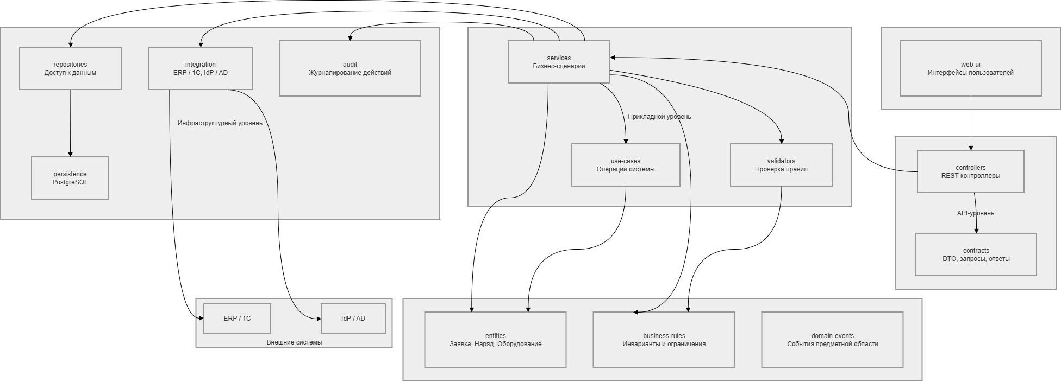

Таблица 11 - Пакеты модели и правила зависимостей
Пакет | Содержит | Разрешенные зависимости | Запрещенные зависимости
Common | Общие типы, перечисления, базовые значения, идентификаторы | Может использоваться всеми пакетами | Не должен зависеть от предметных пакетов
UsersAccess | Пользователь, Роль, права доступа, связь с IdP/AD | Common, Audit | Не должен зависеть от Reporting
EquipmentRegistry | Оборудование, Узел, РегламентТО, справочник дефектов | Common, Audit | Не должен зависеть от WorkOrders циклически
MaintenanceRequests | Заявка, статус заявки, комментарии, вложения | Common, EquipmentRegistry, UsersAccess, Audit | Не должен напрямую обращаться к ERP/1C
WorkOrders | Наряд, назначение исполнителя, результат работ | Common, MaintenanceRequests, UsersAccess, SpareParts, Audit | Не должен изменять справочник оборудования напрямую
SpareParts | Запчасть, запрос запчасти, статусы подтверждения | Common, WorkOrders, Integrations, Audit | Не должен зависеть от Reporting
Reporting | Отчеты, агрегированные представления, показатели | MaintenanceRequests, WorkOrders, EquipmentRegistry, SpareParts | Не должен изменять доменные сущности
Audit | Событие аудита, журнал действий, выгрузка событий | Common, UsersAccess | Не должен зависеть от бизнес-пакетов, чтобы избежать циклов
Integrations | Контракты обмена с ERP/1C, IdP/AD, сервисом уведомлений | Common, SpareParts, UsersAccess | Не должен содержать бизнес-правила закрытия заявок
Правило направления зависимостей: пользовательские сценарии обращаются к прикладным сервисам, прикладные сервисы используют доменные сущности и интерфейсы интеграций, а инфраструктурные реализации подключаются через контракты. Циклические зависимости между пакетами запрещены. Если два пакета начинают зависеть друг от друга, связь должна быть вынесена в общий контракт или переработана через событие домена.
Контракты API и интеграций должны располагаться отдельно от конкретной реализации. Например, пакет Integrations содержит интерфейс обмена с ERP/1C и модели сообщений, но не должен управлять статусами заявок. Решение о смене статуса остается в пакетах MaintenanceRequests и WorkOrders.

8. Матрица трассируемости требований к моделям
Матрица трассируемости показывает, каким образом требования из предыдущих практических работ подтверждаются UML-моделью. Для каждого требования указывается связанный прецедент, элементы доменной модели и способ проверки. Такая матрица позволяет обнаружить пробелы: если требование не связано ни с одним прецедентом или классом, его невозможно реализовать и проверить без дополнительного уточнения.

Таблица 12 - Матрица трассируемости требований
ID требования | Краткое описание | Прецедент | Классы / пакеты | Подтверждение выполнения
FR-01 | Система должна позволять создавать заявку на ремонт или обслуживание оборудования | UC-01 Создать заявку | Заявка, Оборудование, Пользователь, MaintenanceRequests | Сценарий UC-01, тест создания заявки, запись в БД
FR-02 | Система должна позволять классифицировать заявку по дефекту и приоритету | UC-02 Классифицировать заявку | Заявка, Дефект, EquipmentRegistry | Проверка обязательных полей, тест классификации
FR-03 | Система должна позволять назначать исполнителя | UC-03 Назначить исполнителя | Наряд, Пользователь, Роль, WorkOrders | Сценарий UC-03, проверка роли инженера
FR-04 | Инженер должен видеть назначенные ему наряды | UC-04 Принять наряд в работу | Наряд, Пользователь, WorkOrders, UsersAccess | Тест разграничения доступа
FR-05 | Система должна учитывать использованные запчасти | UC-05 Запросить запчасть | Запчасть, ЗапросЗапчасти, SpareParts, Integrations | Сценарий UC-05, интеграционный тест с ERP/1C
FR-06 | Инженер должен закрывать наряд с описанием результата | UC-06 Закрыть наряд | Наряд, Комментарий, СобытиеАудита | Сценарий UC-06, валидатор описания работ
FR-07 | Диспетчер должен закрывать заявку после выполнения работ | UC-07 Закрыть заявку | Заявка, Наряд, MaintenanceRequests | Правило BR-04, тест закрытия заявки
FR-08 | Начальник участка должен получать отчеты по заявкам и простоям | UC-09 Сформировать отчет | Reporting, Заявка, Наряд, Оборудование | Тест формирования отчета за период
FR-09 | Администратор должен управлять справочником оборудования | UC-10 Управлять справочником оборудования | Оборудование, Узел, РегламентТО | Проверка уникальности инвентарного номера
FR-10 | Специалист по ИБ должен просматривать журнал аудита | UC-12 Просмотреть журнал аудита | СобытиеАудита, Audit, UsersAccess | Проверка прав доступа к аудиту
NFR-01 | Действия пользователей должны журналироваться | UC-01-UC-12 | СобытиеАудита, Audit | Проверка наличия audit event после действий
NFR-02 | Доступ к функциям должен зависеть от роли пользователя | UC-01-UC-12 | Пользователь, Роль, UsersAccess | Тест матрицы ролей
NFR-03 | Интеграционный обмен должен фиксировать ошибки и повторы | UC-13 Синхронизировать остатки | Integrations, SpareParts, СобытиеАудита | Интеграционный тест отказа ERP/1C

9. Самопроверка согласованности комплекта UML
Самопроверка выполняется перед сдачей работы и перед передачей моделей в следующую практику. Ее задача - обнаружить расхождения между прецедентами, сценариями, словарем, доменной моделью и трассируемостью. Проверка проводится не только по наличию диаграмм, но и по их взаимной согласованности.

Таблица 13 - Чек-лист самопроверки UML-комплекта
№ | Проверяемый пункт | Критерий успешной проверки | Статус
1 | Все акторы из диаграммы прецедентов описаны в таблице акторов | Каждый актор имеет цель, права и действия аудита | Выполнено
2 | Каждый ключевой прецедент имеет текстовое описание или входит в общий перечень | Для UC-01, UC-03, UC-05, UC-06, UC-09 описаны сценарии | Выполнено
3 | Термины в сценариях совпадают со словарем | Не используются неописанные термины «инцидент», «обращение», «заказ» вместо «заявка» | Выполнено
4 | Для каждого важного действия есть классы, которые хранят необходимые данные | Создание заявки поддерживается классом Заявка, назначение - Нарядом, аудит - СобытиемАудита | Выполнено
5 | Связи между классами имеют кратности | Для основных связей указаны 1, 0..*, * и смысл ограничения | Выполнено
6 | Статусы заявки и наряда не противоречат сценариям | Переходы статусов поддерживают создание, назначение, выполнение и закрытие | Выполнено
7 | Бизнес-правила имеют место контроля | Для каждого BR указано приложение, БД или регламент | Выполнено
8 | Пакеты не образуют циклических зависимостей | Зависимости направлены от прикладных пакетов к общим и контрактным пакетам | Выполнено
9 | Требования связаны с прецедентами и классами | В матрице трассируемости нет пустых строк по основным требованиям | Выполнено
10 | Диаграммы можно использовать в следующей практике | Имена классов и прецедентов пригодны для диаграмм последовательности и активности | Выполнено

Таблица 14 - Найденные несоответствия и исправления
Несоответствие | Риск | Исправление | Результат
В ранних текстах могли использоваться разные названия: заявка, обращение, ремонтный запрос | Потеря однозначности при построении диаграмм | В словаре закреплен термин «Заявка», остальные варианты не используются | Терминология унифицирована
Учет запчастей мог трактоваться как полноценный складской учет | Расширение границ системы сверх задания | В границах системы указано, что складской учет остается во внешней ERP/1C | Граница автоматизации уточнена
Администратор ИС мог получить право изменять бизнес-данные напрямую | Нарушение аудита и ответственности | В таблице акторов указано, что изменение бизнес-данных администратором допустимо только по регламенту | Разделение ролей сохранено
Отчетность могла зависеть от прямого доступа к БД | Риск обхода прикладной логики и прав доступа | Отчетность выделена в пакет Reporting, работающий через модель и разрешенные представления | Доступ к данным формализован

